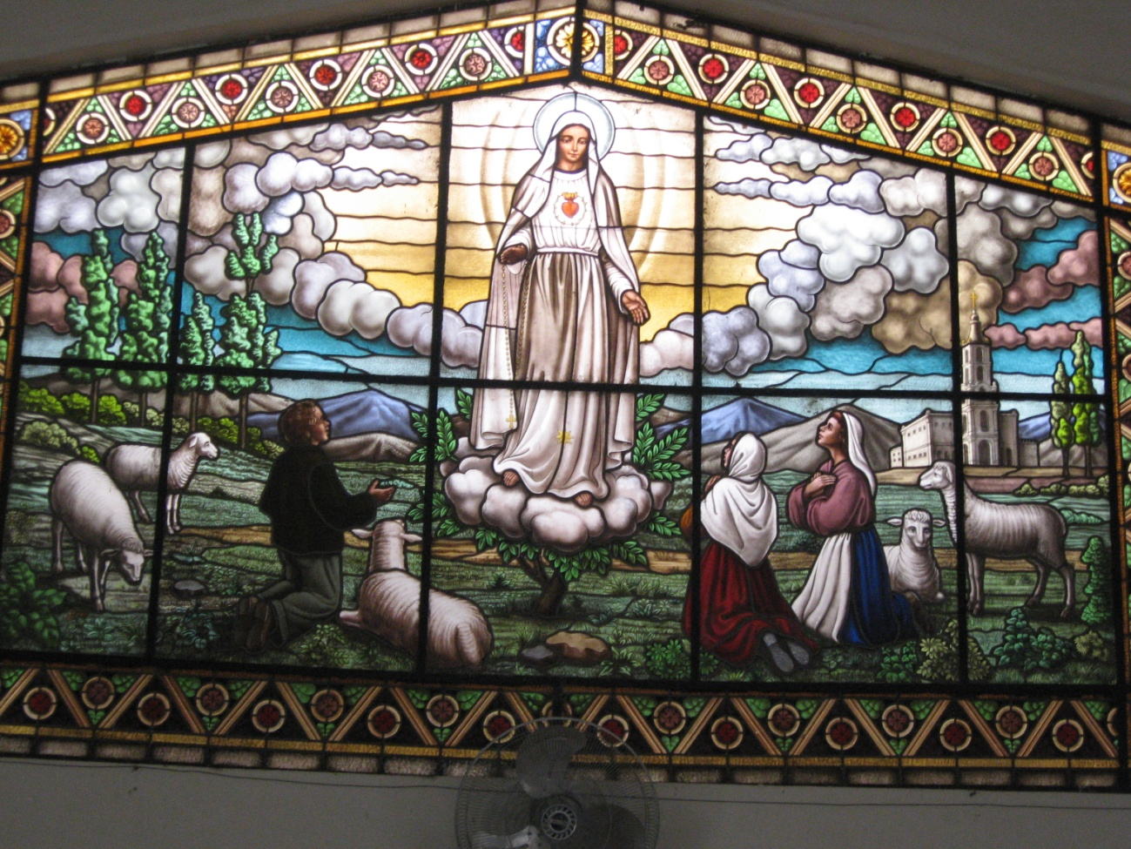
0676
11 Aparición en Fátima
Nuestra Señora de Fátima, en Portugal, es otro lugar de masivas peregrinaciones. Es localidad que pertenece al distrito de Santarem, en la provincia religiosa de Leiría.
El santuario se eleva en el lugar en que tuvieron en 1917 las apariciones de María a los tres pastorcitos Jacinta, Francisco y Lucía. Los dos primeros fallecieron al poco tiempo y fueron beatificados por Juan Pablo II con ocasión de su visita en 1996. Lucía siguió durante muchos años para cumplir con su misión. Falleció el 28 de Febrero de 2005 a los 97 años.
Tal mensaje se centró con frecuencia en temas de curiosidad y espectáculo: la conversión de Rusia, el atentado mortal de un Papa, el misterio del final del mundo, etc. Sin embargo, el mensaje de Fátima es mucho más evangélico y se centra en el sentido del pecado que hay que evitar, en la conversión de las personas que hay que suscitar, en la necesidad de la oración para explicar la vida, en la práctica de la caridad con el prójimo, primer deber del cristiano.
Fátima sigue siendo un lugar de encuentro cristiano. Muchedumbres acuden a rezar, sobre todo el Rosario, para que se cumplan los designios divinos sobre cada peregrino y sobre la Iglesia. En los siglos últimos la devoción mariana se difundió intensamente en todas partes.
El 13 de mayo de 1917 por primera vez Lucía dos Santos de 10 años, Francisco Marto de 8 y Jacinta Marto de 6, ambos hoy beatificados por Juan Pablo II, vieron a la Virgen en Cova de Iría, lugarcito retirado de la Parroquia de Fátima

Durante ocho meses el día 13 de cada mes, la Virgen habló con ellos, les pidió plegarias y sacrificios y sus mentes infantiles sirvieron de receptoras de un mensaje espiritual, cuya resonancia pronto llego al mundo entero. Los dos hermanos murieron al poco tiempo. Lucia, que recibió otras comunicaciones marianas complementarias y murió, según la misma Virgen le había prometido, muchos después, el 13 Febrero de 2004 a los 97 años y en el Carmelo donde pasó la mayor parte de su larga existencia

Nuestra Señora pidió a los niños que rezaran el Rosario y que hicieran reparaciones por los pobres pecadores.. Diversas visiones complementarios el mensaje: la del ángel de la paz, una visión del infierno y otras. En la ultima aparición la Virgen se identifico como Nuestra Señora del Rosario. En ese momento había mas de 70.000, creyentes para los piadosos, supersticiosos para los incrédulos o adversarios.

En la última aparición del 13 de Octubre e 1917 sucedió un gran milagro en el sol y muchas personas se convirtieron y recibieron diversos favores de salud o de conversión. Nuestra Señora de Fátima pidió a los niños que se construyera una iglesia en el sitio de las apariciones.
El mensaje de Fátima es un mensaje para este siglo. Se adornó de algún secreto, como la promesa de la conversión o transformación de Rusia. Acaso también un atentado contra un Papa, el cual se realizó en Roma en la persona de Juan Pablo II. Lo más importante fue su llamada al arrepentimiento, a la penitencia, a la conversión y a la devoción al Corazón de María. La Virgen hizo varias profecías, incluyendo un mensaje secreto, guardado en el Vaticano, que fue lo más explotado por la prensa sensacionalista. El mensaje de penitencia y de plegaria se mantendría vivo durante todo el siglo XX. Hoy una gran basílica se alza en Fátima, Portugal, y cientos de miles de peregrinos acuden a ella cada año. Su mensaje se transmite a todo el mundo cristiano y los ecos de las canciones, que en Fátima se entonan, resuenan por toda la tierra.

La Historia de Fátima terminó con la muerte de Lucía. Ella recibió mensajes posteriores. Uno es la devoción de los Cinco Primeros Sábados, en reparación por las ofensas cometidas en contra de su Inmaculado Corazón.
Lucía había nacido el 22 de Marzo de 1907 en una localidad cercana a Fátima. Tenía diez años cuando vio por primera vez a la Virgen María.Toda su vida recordaría aquel lejano 13 de Mayo de 1917, cuando los tres niños vieron sobre una encina la imagen de la Virgen, que les ordenó que regresasen ese mismo día durante seis meses. La Virgen, además, les reveló tres secretos: el primero sobre el fin de la Primera Guerra Mundial (1914-1918) y el segundo sobre la muerte prematura de Francisco y Jacinta.
El tercero no se reveló de inmediato, pero hay coincidencia en asociarlo a los cambios en la Europa del Este y al fin del dominio comunista marxista en el mundo.

Entró en 1921 en el centro de las Hermanas Doroteas en la localidad de Vilar, en las cercanías de Oporto. Se trasladó en 1928 a la ciudad española de Tuy, a la casa de las mismas Hermanas. En 1946 regresó Portugal y, dos años después, entró en el Carmelo de Santa Teresa, en Coimbra (centro), y profesó en 1949.

El Papa Juan Pablo II se reunió con Sor Lucía en tres ocasiones; la primera en 1982, cuando el pontífice visitó el Santuario de Fátima, un año después del atentado que sufrió en la Plaza de San Pedro. El Papa atribuyó a la Virgen el haberle salvado la vida cuando el turco Ali Agca le disparó en la festividad de Fátima. La segunda entrevista entre Juan Pablo II y Sor Lucía ocurrió en 1991, durante la nueva visita que el Papa realizó a Fátima. La tercera, en el año 2000, cuando Su Santidad volvió a Fátima para beatificar a Jacinta y Francisco, los otros niños a los que, junto a Lucía, se apareció la Virgen en 1917. Durante ese viaje, el 13 de mayo de 2000, se desveló el famoso Tercer Secreto de Fátima, que se refería al atentado perpetrado contra Juan Pablo II en 1981 y a la lucha del comunismo ateo contra la Iglesia.

Un año más tarde, y ante las especulaciones de que no había sido desvelado en su totalidad, Sor Lucía aseguró que fue publicado “totalmente y no quedaba nada más secreto”.

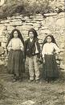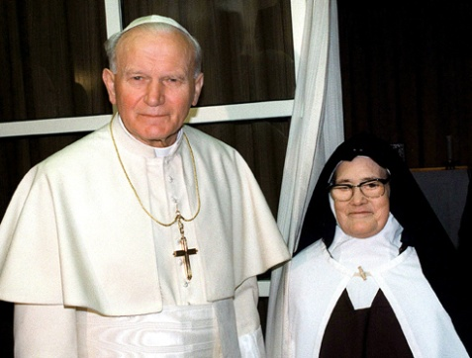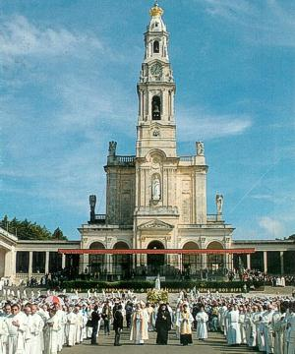
El Magisterio ordinario de los últimos Papas resaltó la singularidad de la devoción mariana. Consideró su culto como imprescindible para la integridad del pensamiento cristiano.
El Papa Pablo VI, en la Encíclica "Marialis Cultus", decía: "La piedad de la Iglesia hacia la Stma. Virgen es un elemento intrínseco del culto cristiano." (Marialis cultus. 56)
No ha habido escritor, teólogo, pastor o artista cristianos que no haya ofrecido su aportación para la promoción de esta devoción.
En el concilio Vaticano II se declaraba el verdadero alcance de la piedad y de la devoción hacia María: "Este culto, aunque del todo singular, es esencialmente diferente del culto de adoración que se da al Verbo Encarnado, lo mismo que al Padre y al Espíritu Santo; pero ese mismo culto a Dios queda favorecido poderosamente por el culto a María y encuentra su expresión en las fiestas litúrgicas dedicadas a la Madre de Dios." (Lumen Gentium. 66)
La devoción a María es un signo de identidad de los pueblos católicos, aunque no en todos los lugares revistió la misma forma o tonalidad. Unos fueron más emotivos y prolíficos en celebraciones y otros se mostraron más reacios a multiplicar los gestos externos.
Siempre existió, con todo, cierta tensión entre la expresividad popular, en ocasiones excesivamente folclórica, y la seriedad de los teólogos, que reclamaron cada vez más fundamentación dogmática y bíblica para esta devoción. Hay que reconocer que, con frecuencia, prevaleció el "sentido de los fieles" o devociones populares por encima de las argumentaciones racionales.
Es interesante lo que de Santo Tomás se narra, cuando uno de sus hermanos en la Orden, Fray Gerardo, le interrogaba sobre "si era verdad que María había recitado siete veces al día el texto de Lucas: "Una espada traspasará tu alma". El Santo respondió: "Cosas como éstas lo mismo pueden ser ciertas que falsas. En mi sentir, no debe predicarse sobre cosas tan ridículas, cuando hay temas de predicación que son absolutamente ciertos". (Responsio ad lect. Bisuntinun 1271)
Por regla general, los pueblos latinos y suramericanos brillaron por su devoción entrañable a María. Ese culto representó valor grande y aliento firme en las dificultades de la vida. Siempre vieron en la Madre de Dios la figura excelsa que invita a mirar el misterio de Cristo.
En María descubrieron esos pueblos el camino del acercamiento a Dios. La admiraron por su fe y por su humildad y por eso la ensalzaron sobre todas las demás figuras idealizadas.
El sentido mariano de estos pueblos eurolatinos y latinoamericanos mereció siempre una consideración y respeto y dio la tónica singular a su número de fiestas, de plegarias, de santuarios, de iconografías y de prácticas de piedad. Este rasgo no fue tan apreciado en los pueblos de cultura sajona, asiática y africana, que se orientaron por un culto más conceptual y comunitario y más exclusivamente cristocéntrico.
Para unos y para otros, los ejemplos de María y su misteriosa intervención mediadora en la vida, personal y comunitaria, de los cristianos, siempre se presentó como desafío. María brillo en todo el orbe cristiano en el arte, en la literatura, en la música y en la plegaria popular como espejo del mismo Cristo.
Recuerdos y emblemas
La grandeza de María ha sido siempre reconocida y admirada por todos los que han puesto su fe y su corazón en Jesús. Culturas acogedoras y vivas como la oriental y la latina, herederas de antigua y veneradas tradiciones, han visto en María un objeto de amor, un ideal que imitar, un misterio que asumir, sobre todo una madre viva a la que invocar.
Los lenguajes piadosos del Pueblo de Dios se han multiplicado para expresar el amor a María.
- Las fiestas. Más que las devociones, tuvieron siempre el centro de atención en la Eucaristía festiva de la comunidad, con lo que María se convirtió en camino de acercamiento al altar
- Las demás conmemoraciones, peregrinaciones, procesiones, ofrendas a ella destinadas, multiplicaron los santuarios, las iglesias, las toponimias marianas, hasta grado sorprendente. Contribuyeron a mantener viva la memoria de María, sobre todo en lugares de reciente conquista colonial o de rápida occidentalización cultural.
- El arte mariano fue un recuerdo constante en la mente del pueblo. Pintores y músicos, escultores y decoradores, poetas y dramaturgos, tejedores y orfebres, han tenido, en las diversas advocaciones y títulos marianos, inagotable fuente de inspiración.
Se puede decir que el orbe católico rebosa recuerdos marianos inolvidables.
Devociones a María
La devoción a María se ha presentado siempre singular, popular y comprometedora. Ella ha sido en las comunidades cristianas el signo del amor a Dios, como correspondía serlo a la Madre del Señor.
De María siempre hemos hablado como modelo de vida. Unas veces se ha puesto el énfasis en sus virtudes excelsas por ser la Madre de Jesús. En ocasiones se ha preferido resaltar el misterio grandioso que se esconde en su persona predilecta en la Iglesia.
En todo caso María ha sido la noble figura que ha servido de modelo al cristiano. Por eso, la tradición de la Iglesia ha visto en ella a la primera cristiana que ha convertido su vida en un proyecto interesante y modélico de la imitación del Hijo de Dios hecho hombre.
Impresionados por su grandeza, la veneramos y sentimos nuestra historia y nuestra cultura sembradas de recuerdos marianos. Resulta bueno el que nos hagamos eco de lo que significa la Madre del Señor en medio de nuestra piedad tradicional.
Somos testigos de las innumerables plegarias que se dirigen a la Madre del Señor. La más popular es el Ave María, configurada por las palabras del ángel en el momento de la anunciación y por la invocación popular de los cristianos de Efeso, cuando, en el año 431, se reconoció el significado de la Madre de Dios.
Pero hay otras plegarias populares y extendidas como el Rosario, el Oficio parvo, la Salve, el Acordaos, entre otras.
Las tradiciones de todo tipo, que se han conservado con el paso de los tiempos, indican que María es más que un recuerdo para los seguidores de Jesús: es alguien cercano y presente, activo y poderoso, modélico y comprometedor.
Lo mismo podemos decir de las nomenclaturas de personas, de lugares y de colectividades y de las toponimias de regiones, ciudades, ríos, valles, montañas y llanuras. No hay nombre, silueta, emblema o recuerdo más actual en la cultura occidental como el de María.
Se ha extendido por todo el universo con significado religioso, mezclando en él lo humano y lo divino, lo terreno y lo celeste, lo presente y lo futuro. El fenómeno de María, incluso en lo humano, es misteriosamente singular.

